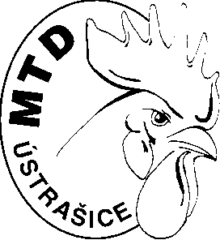
Mezinárodní testování drůbeže, státní podnik
Vedený Krajským soudem v Českých Budějovicích oddíl A, vložka 1934
IČ 43833560 DIČ CZ 43833560

Ústrašice 63 Telefon:
39002 Tábor E-mail:
Česká republika Vyřizuje: Ing. Jan Tyl

Dodavatel: Spilka a Říha s.r.o.
Petra Bezruče 489/II
392 01 Soběslav

V Ústrašicích dne 27.5. 2020
OBJEDNÁVKA č. 83B /2020

Objednáváme opravu chladícího boxu násadových vajec na hale 19 a 20 dle cenové nabídky ze dne 20.5.2020

Adresa dodání:
MTD Ústrašice
Ústrašice 63
39002 |Tábor
Ing. Jan Tyl
ředitel podniku

Cena nad 50.000,- Kč bez DPH
S ohledem na dikci zákona č. 340/2015 Sb. o registru smluv požadujeme zaslání písemné akceptace této objednávky a to do 7 dnů od jejího obdržení.

Akceptujeme Vaši objednávku
V…………………… dne…………. ……………………
podpis

